佛说稻秆经01（上）

戊二（饿鬼之苦）分二：一、隐住饿鬼；二、空游饿鬼。

《佛說稻稈經》主要讲的是佛教的人生觀——十二緣起；還有佛教的世界觀，外在的因緣，就講這兩個。也就是外缘起和内缘起。

全世界所有的宗教都認為，這個世界有一個萬能神，有一個造物主在主宰。唯一就是佛教覺得，沒有一個這樣子的造物主，沒有這樣子的神，這個世界它不是鬼和神的力量主宰，而是外在的、內在的。外在的就是外面的這個世界，內在的就是我們眾生，有情眾生，
所有的都是有自己的因和自己的緣，因為有了這個因和緣，就有它的發展。然後，這個因和緣，它有一定的規律，這個就叫作自然的規律。

有一部分的自然規律是我們可以看得見、聽得見、摸得著，但是有一部分的自然的規律是我們看不見，是我們聽不見，摸不著，但是，它同樣是存在的。而且科学研究也发现，物質世界當中，我們只有百分之四的物質，我們的感官才能夠看得見，其他的百分之九十五，或者九十六，我們的感官是根本看不見的。《佛說稻稈經》会清楚的讲解人是怎麼產生的，生命是怎麼產生的。

此有故彼有。
“物質”的定義就是：凡是可以能夠給其他的東西起到作用的，不管它是精神還是物質，這樣子的東西都叫作“物質”。佛教裡面講的物質並不是精神和物質當中的物質，“精神”、“物質”，包括“精神物質的運動”全部都叫作“物質”。很具體的東西，能夠影響到其他東西的所有的東西、精神：看得見、看不見的、精神的、物質的都叫做“物質”。

此生故彼生。
抽象的東西也是因緣。因為“有此故有彼”，就是有左故有右，有高故有低，有遠故有近，遠近、高低這些都是這樣，這是我們人的意識創造出來的這些所有東西，也是因緣。

十二因緣是佛教的人生觀裡面的一部分。佛教講六道輪回，也講前世、來世、現世。那麼前世、來世這些是怎麼樣產生的？我們人類還有所有的有情眾生是怎麼樣誕生的？十二緣起第一個——無明，十二緣起的頭，第一個就是“無明”。“無明緣行。“行”就是第二個。因為有了“無明”，然後“無明”就變成了這個“行”的因緣，“無明”當中產生了“行”。。。前面的都是因和緣，後面的都是它的果，因為有了前面的因和緣，後面的果就得生起。

我們的生命為什麼就在這個地球上誕生呢？又為什麼在地球上的這個角落裡面誕生呢？都是有因、有緣的。第一個，無明，第二個就是欲望，我們對這個地方有欲望，就是投生到這裡。我們為什麼對這個地方有欲望呢？那當然跟前世有關係，我們眷戀這個角落，然後我們又投生到這個地方了，都有因、有緣的，有很多很多的因緣。

如果我們想這個輪迴要停下來的話，就是要斷掉，要摧毀無明，摧毀無明。

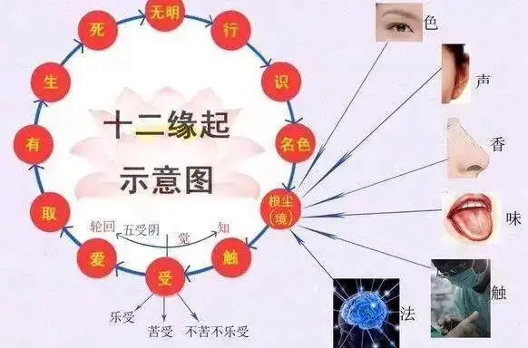
经文原文

如是我闻。一时。薄伽[jiā]梵。住王舍城耆[qí]阇[dū]崛[jué]山。与大比丘众千二百五十人。及诸菩萨摩诃萨俱。

尔时具寿舍利子。往弥勒菩萨摩诃萨经行之处到已。共相慰问。俱坐盘陀石上。是时具寿舍利子。向弥勒菩萨摩诃萨。作如是言。弥勒。今日世尊观见稻芋。告诸比丘。作如是说。诸比丘。若见因缘。彼即见法。若见于法。即能见佛。作是语已。默然无言。弥勒。善逝何故作如是说。其事云何。何者因缘。何者是法。何者是佛。云何见因缘即能见法。云何见法即能见佛。作是语已。

弥勒菩萨摩诃萨。答具寿舍利子言。今佛法王正遍知告诸比丘。若见因缘即能见法。若见于法即能见佛者。

此中何者是因缘。言因缘者。此有故彼有。此生故彼生。所谓无明缘行。行缘识。识缘名色。名色缘六入。六入缘触。触缘受。受缘爱。爱缘取。取缘有。有缘生。生缘老死愁叹苦忧恼而得生起。如是唯生纯极大苦之聚。

此中无明灭故行灭。行灭故识灭。识灭故名色灭。名色灭故六入灭。六入灭故触灭。触灭故受灭。受灭故爱灭。爱灭故取灭。取灭故有灭。有灭故生灭。生灭故老死愁叹苦忧恼得灭。如是唯灭纯极大苦之聚。此是世尊所说因缘之法。

... ... ...

思考题：

- 大家要爭取這一生當中要證悟，怎么证悟

